Отчёт по лабораторной работе № 8
  - Туннелирование IPv6 через IPv4
Баранов Никита Дмитриевич
2026-09-14
Содержание

1. Цель работы
Настроить туннель между IPv6-сегментами через IPv4-инфраструктуру и исследовать инкапсуляцию.

2. Задание
- Собрана топология из двух IPv6-сетей и промежуточного IPv4-канала.
- Конечным узлам назначены IPv6-адреса и шлюзы.
- На граничных маршрутизаторах настроены IPv4-адреса транзитной сети.
- Создан tunnel-интерфейс с локальной и удалённой IPv4-точками.
- В таблицы маршрутизации добавлены пути к удалённым IPv6-префиксам через туннель.
- traceroute и ping6 показывают прохождение трафика между IPv6-сетями.
- Wireshark подтверждает инкапсуляцию пакета IPv6 внутрь IPv4.

3. Теоретические сведения
Коммутатор изучает MAC-адреса источников и передаёт кадры через порт, за которым обнаружен адрес назначения.

4. Выполнение работы

4.1 На схеме два IPv6-сегмента соединены парой маршрутизаторов VyOS, между которыми используется IPv4-транзит
На схеме два IPv6-сегмента соединены парой маршрутизаторов VyOS, между которыми используется IPv4-транзит. Конечные VPCS подключены через отдельные коммутаторы.
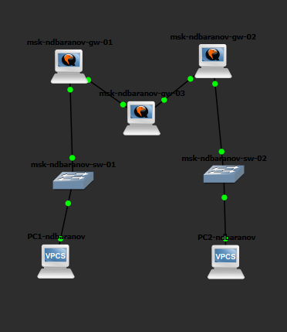
Рисунок 1: На схеме два IPv6-сегмента соединены парой маршрутизаторов VyOS, между которыми используется IPv4-транзит

4.2 PC1 и PC2 получили IPv6-адреса 1000::a/64 и 2000::a/64
PC1 и PC2 получили IPv6-адреса 1000::a/64 и 2000::a/64. Команда show ipv6 также показывает link-local адреса, необходимые для работы соседства в локальном сегменте.
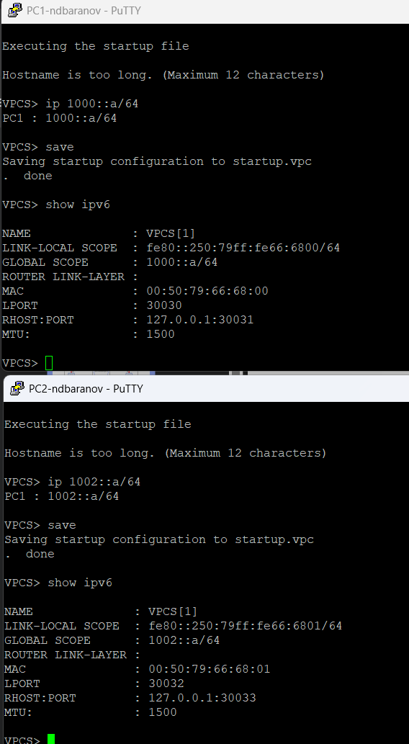
Рисунок 2: PC1 и PC2 получили IPv6-адреса 1000::a/64 и 2000::a/64

4.3 В нескольких консолях заданы адреса пользовательских интерфейсов и IPv4 10
В нескольких консолях заданы адреса пользовательских интерфейсов и IPv4 10.0.0.1/8–10.0.0.2/8 на межмаршрутизаторной линии. После commit/save базовая связность граничных узлов подготовлена.
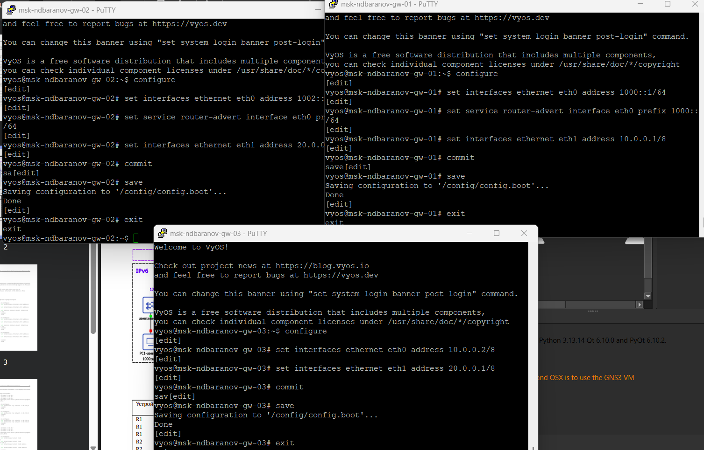
Рисунок 3: В нескольких консолях заданы адреса пользовательских интерфейсов и IPv4 10

4.4 На VyOS выполнен traceroute до IPv4-соседа и попытка обращения к удалённой IPv6-сети до завершения туннеля
На VyOS выполнен traceroute до IPv4-соседа и попытка обращения к удалённой IPv6-сети до завершения туннеля. Вывод отделяет доступность транспортной IPv4-сети от маршрутизации IPv6.
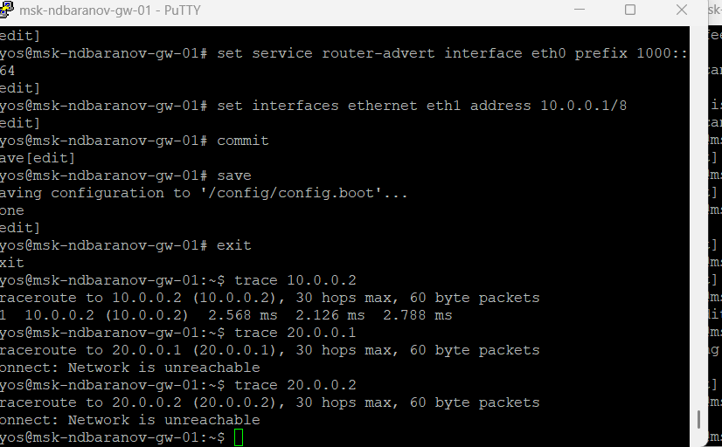
Рисунок 4: На VyOS выполнен traceroute до IPv4-соседа и попытка обращения к удалённой IPv6-сети до завершения туннеля

4.5 Повторный traceroute проходит до 10
Повторный traceroute проходит до 10.0.0.2 и показывает один промежуточный переход. Таким образом, адреса локальной и удалённой точек будущего туннеля взаимно достижимы.
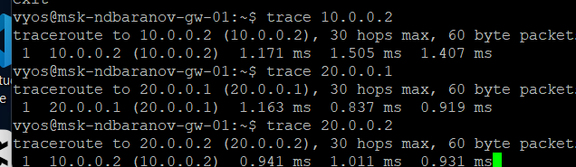
Рисунок 5: Повторный traceroute проходит до 10

4.6 В двух окнах VyOS проверены таблицы маршрутизации и связность после настройки tunnel-интерфейсов
В двух окнах VyOS проверены таблицы маршрутизации и связность после настройки tunnel-интерфейсов. Появившиеся пути направляют удалённые IPv6-префиксы через логический канал.
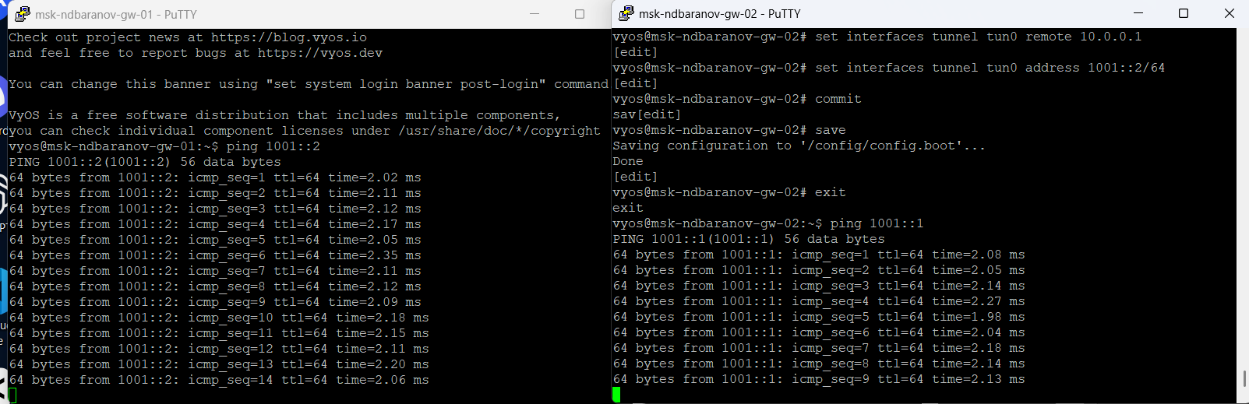
Рисунок 6: В двух окнах VyOS проверены таблицы маршрутизации и связность после настройки tunnel-интерфейсов

4.7 Финальная консольная проверка содержит ping и traceroute между 1000::/64 и 2000::/64
Финальная консольная проверка содержит ping и traceroute между 1000::/64 и 2000::/64. Маршрут проходит через граничные маршрутизаторы, хотя промежуточная сеть использует IPv4.
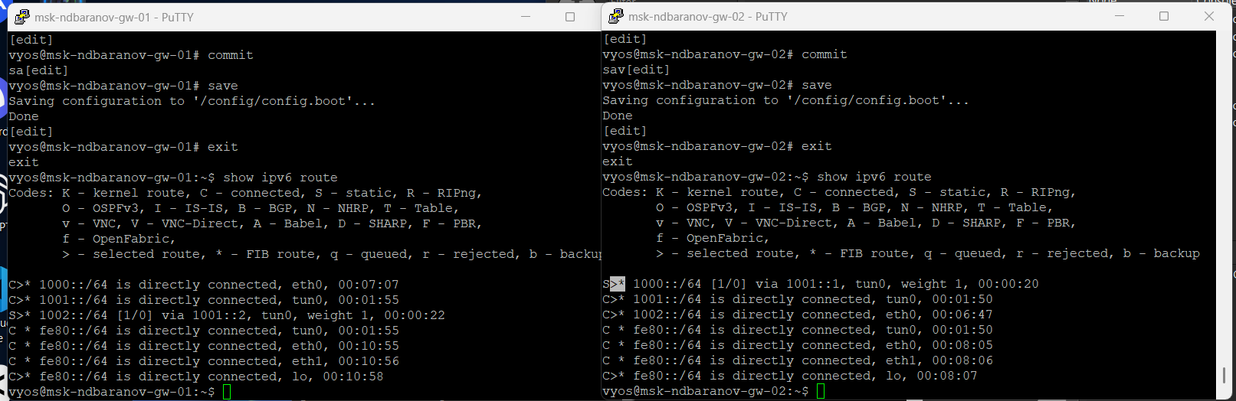
Рисунок 7: Финальная консольная проверка содержит ping и traceroute между 1000::/64 и 2000::/64

4.8 В Wireshark рядом с ICMPv6 Echo видны IPv4-пакеты с инкапсулированной нагрузкой IPv6
В Wireshark рядом с ICMPv6 Echo видны IPv4-пакеты с инкапсулированной нагрузкой IPv6. Совпадение обменов по времени подтверждает перенос исходного IPv6-пакета внутри IPv4.
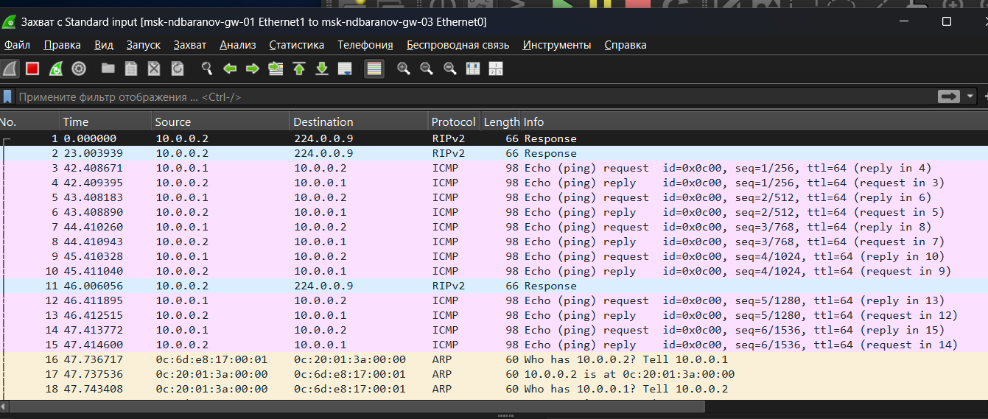
Рисунок 8: В Wireshark рядом с ICMPv6 Echo видны IPv4-пакеты с инкапсулированной нагрузкой IPv6

5. Выводы
Цель работы достигнута. Настроить туннель между IPv6-сегментами через IPv4-инфраструктуру и исследовать инкапсуляцию Полученные результаты подтверждают работоспособность собранной схемы и корректность выполненной настройки.

